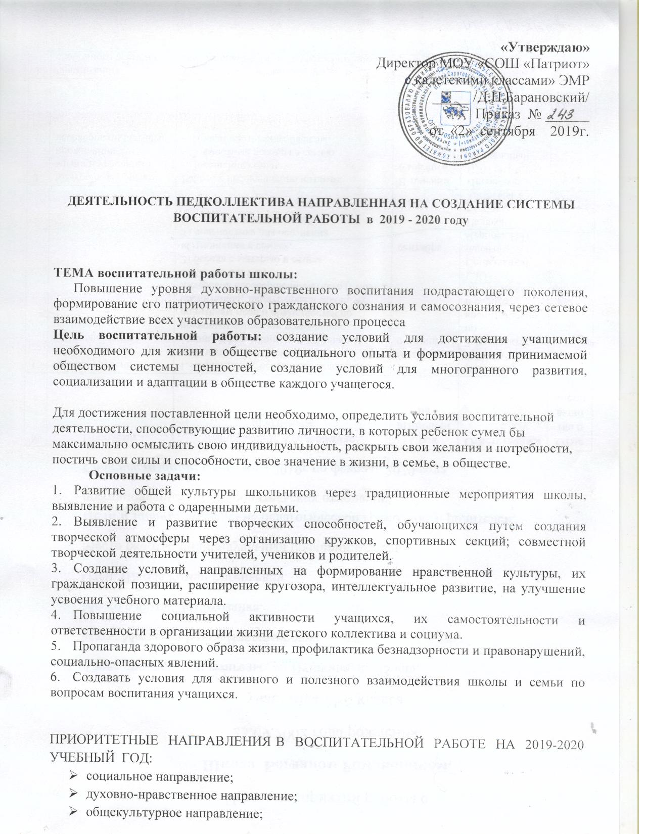
- общекультурное направление;
- спортивно-оздоровительное направление;
- общеинтеллектуальное направление.
- волонтерство и добровольчество на основе самоуправления и социальной активности,

Методологическую базу воспитательной системы составляют следующие подходы:
- Системный подход. Сущность подхода заключается в системном видении педагогических явлений и процессов, в различении отдельных компонентов системы и установлении между ними связей, в оценке результатов их взаимодействия и построении связей с другими внешними системами.
- Личностно ориентированный подход. Сущность подхода заключается в методологической ориентации педагогической деятельности, которая позволяет посредством опоры на систему взаимосвязанных понятий, идей и способов действий обеспечивать и поддерживать процессы самопознания и самореализации личности ребенка, развитие его неповторимой индивидуальности. Этот подход связан с устремлением педагога содействовать развитию индивидуальности учащегося, проявлению его субъективных качеств.
- Средовой подход предполагает использование окружающей социальной сред, ее культурных и социальных объектов для гармоничного развития личности ребенка и воспитания гражданственности.
- Рефлексивный подход позволяет использовать приемы рефлексии для формирования у ребенка потребности осуществлять самооценку своих отношений, результатов деятельности путем сравнения этих оценок с оценками окружающих людей, а также для дальнейшего корректирования собственной позиции.

НАПРАВЛЕНИЯ РАБОТЫ:
- организация интересной, содержательной внеурочной деятельности;
- обеспечение нравственного, духовного, интеллектуального, эстетического, культурного развития, а также саморазвития личности ребенка;
- организация работы по патриотическому, гражданскому воспитанию;
- развитие творческих способностей и творческой инициативы учащихся и взрослых;
- развитие ученического самоуправления;
- развитие коллективно-творческой деятельности;
- организация работы по предупреждению и профилактике деструктивного поведения учащихся;
- организация работы с одаренными учащимися;
- приобщение учащихся к здоровому образу жизни.

План воспитательной работы школы строится на Программе воспитания и социализации учащихся, и направлен на формирование морально-нравственного, личностно развивающего, социально - открытого уклада школьной жизни.

Работа с педагогическим коллективом
Организационно-методические мероприятия
№ | Планируемое мероприятие | Сроки | Ответственные
1. | Составление и согласование планов воспитательной работы на 2019-2020 учебный год | Август 2019 | Ответственный за ВР
2. | Инструктивно-методические совещания о подготовке и проведении праздников, месячников, акций | В течение года | Ответственный за ВР
3. | Организация и планирование внеурочной занятости учащихся | Сентябрь 2019 | Ответственный за ВР, Педагоги – организаторы,  руководители кружковых объединений
4. | Составление и корректировка социального паспорта школы | Сентябрь 2019 | Ответственный за ВР
5. | Выборы актива в классах | Сентябрь 2019 | Классные руководители
6. | Утверждение Совета Профилактики правонарушений среди несовершеннолетних | Сентябрь 2019 | Директор
7. | Мониторинг профилактики правонарушений | В течение года | Ответственный за ВР
8. | Мониторинг выявления, учет и устройство детей, находящихся в социально опасном положении | В течение года | Ответственный за ВР

Совещание при директоре
№ | Планируемое мероприятие | Сроки | Ответственные
1. | Цели и задачи воспитательной работы на 2019-2020 учебный год | август | Ответственный за ВР
2. | О состоянии работы по обеспечению дорожной безопасности учащихся | октябрь | Ответственный за ВР
3. | О состоянии работы по профилактике безнадзорности и правонарушений, социально-опасных явлений | февраль | Ответственный за ВР
4. | О состоянии внеклассной (кружковой) работы | март | Ответственный за ВР
5. | Анализ воспитательной работы за 2019-2020 учебный год | май | Ответственный за ВР

СОДЕРЖАНИЕ И ФОРМЫ ВОСПИТАТЕЛЬНОЙ РАБОТЫ:
Вся внеклассная деятельность учащихся и педагогов школы организована таким образом, что коллективные творческие дела объединены в воспитательные модули. В центре такого модуля яркое общее ключевое дело. Это позволяет создать в школе периоды творческой активности, задать четкий ритм жизни школьного коллектива, избежать стихийности, оказывать действенную помощь классному руководителю. Избежать стихийности позволяет циклограмма школьных дел на месяц.
СЕНТЯБРЬ - Девиз месяца: «Внимание: дети!» Месячник безопасности.
ОКТЯБРЬ - Девиз месяца: «Здоровое поколение» Месячник ЗОЖ
НОЯБРЬ - Девиз месяца: «Крепка семья - крепка держава»
ДЕКАБРЬ Девиз месяца: «Новогодние приключения»
ЯНВАРЬ - Девиз месяца: «О подвигах, о доблести, о славе»
ФЕВРАЛЬ - Девиз месяца: «Доблесть на все времена » Месячник военно-патриотического воспитания.
МАРТ - Девиз месяца: «Семейные ценности»
АПРЕЛЬ - Девиз месяца: «Созвездие талантов »
МАЙ – «Живая летопись Победы».
Календарь дней единых действий Российского движения школьников

Дата | Название события | Направление  деятельности РДШ
1 сентября | День знаний. | Личностное развитие
5 октября | День Учителя | Личностное развитие
2-ая неделя октября | Выборы в органы ученического самоуправления общеобразовательных организаций | Гражданская активность
29 октября | День рождения РДШ | Личностное развитие
4 ноября | День Народного единства | Гражданская  активность
9 декабря | День героев Отечества | Военно-  патриотическое
12 декабря | День Конституции России | Гражданская  активность
8 февраля | Неделя научного творчества; День Российской науки | Личностное развитие
23 февраля | День Защитника Отечества | Военно-  патриотическое
Первое воскресенье марта | Неделя школьных информационно-медийных центров; Международный день детского телевидения и радиовещания | Информационно-медийное направление
3-я неделя марта | Единый день профориентации | Личностное развитие
7 апреля | Неделя Здоровья Всемирный День здоровья | Личностное развитие
12 апреля | День космонавтики | Гражданская  активность
9 мая | День Победы | Военно-  патриотическое
1 июня | День защиты детей | Личностное развитие
12 июня | День России | Гражданская активность
8 июля | День семьи, любви и верности | Гражданская активность
22 августа | День Государственного флага РФ | Гражданская активность

